Бекітемін:
Оқу ісі жөніндегі орынбасары: ____________________

Бөлім: | Электростатика
Педагогтың аты-жөні:
Күні:
Сынып: 10 | Қатысушылар саны: | Қатыспағандар саны:
Сабақтың тақырыбы: | Электрсыйымдылығы. Конденсаторлар. Конденсаторларды жалғау. Практикалық жұмыс 9
Оқу бағдарламасына сәйкес оқыту мақсаттары: | 10.4.1.8 – конденсатор сыйымдылығының оның параметрлерінен тәуелділігін зерттеу;  10.4.1.9 – конденсаторларды тізбектей және параллель жалғаудың формулаларын есептер шығаруда қолдану;
Сабақтың мақсаты: | - электрсыйымдылық ұғымын түсіндіреді  - жазық конденсатор сыйымдылығының параметрлерге тәуелділігін зерттейді  - конденсаторларды тізбектей және параллель жалғау формулаларын қолданады  - конденсатор батареясының сыйымдылығын есептеп, техникалық қолданылуын талдайды
Құндылықтарға баулу: | «Адал азамат» бағдарламасы бойынша: Шығармашылық және инновация.  «Ғылым – инемен құдық қазғандай» (халық мақалы).  Құндылық топтық жұмыстағы жауапкершілік пен өзара құрмет арқылы жүзеге асады.
Сабақтың барысы:
Сабақтың кезеңі/ уақыт | Педагогтің әрекеті | Оқушының әрекеті | Бағалау | Ресурстар
Сабақтың басы  6 минут  Ұйымдастыру, қызығушылықты ояту, мақсат қою | Ұйымдастыру кезеңі. Сәлемдесу, түгендеу, бағалау парағын тарату.  Білімді өзектендіру: «Қатесін тап». Тақтада «Электрсыйымдылығы. Конденсаторлар. Конденсаторларды жалғау» тақырыбына қатысты әдейі қатесі бар 3 тұжырым/формула жазылған. Оқушылар қатені тауып, түзетеді.  Проблемалық сұрақ: Жүрек дефибрилляторы бірнеше миллисекундта үлкен энергия береді. Ол энергия қайда жиналады?  Оқушылардың болжамдары тыңдалып, сабақтың тақырыбы мен мақсаты бірге анықталады. | Қатені тауып, дұрыс нұсқасын дәлелдейді.  Болжам айтып, мақсатты анықтауға қатысады. | ҚБ: ауызша кері байланыс, «Бас бармақ». | Слайд  Бағалау парағы
Сабақтың ортасы  13 минут  Болжа – бақыла – түсіндір. «Болжа – бақыла – түсіндір» | 1. Болжа. Мұғалім тәжірибенің шартын айтады, оқушылар нәтижені жеке болжап, дәптерге жазады.  2. Бақыла. Демонстрациялық тәжірибе немесе PhET симуляциясы интерактивті тақтада көрсетіледі; оқушылар параметрлерді өзгертуді ұсынады.  3. Түсіндір. Болжам мен нәтиже салыстырылып, ғылыми түсіндірме бірге құрылады:  - C = q/U (Ф).  - Жазық конденсатор: C = εε₀S/d.  - Параллель: C = C₁ + C₂; тізбектей: 1/C = 1/C₁ + 1/C₂.  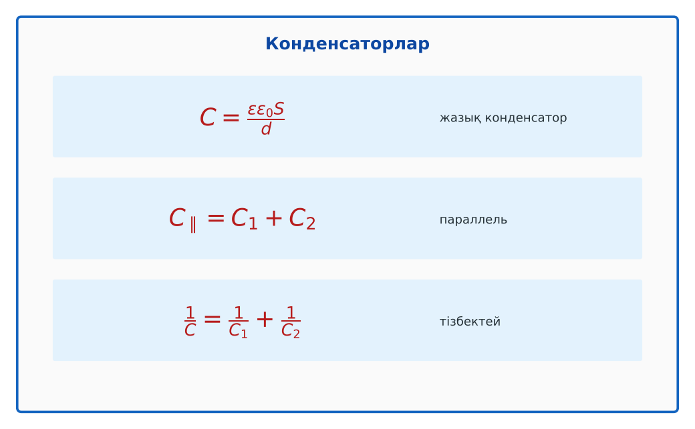  1-сурет. Конденсатор сыйымдылығы және жалғау  PhET: https://phet.colorado.edu/en/simulations/capacitor-lab-basics | Болжам жасайды, бақылайды, болжаммен салыстырып түсіндіреді. | Дескриптор:  - электрсыйымдылық ұғымын түсіндіреді;  - топта/жұпта белсенді жұмыс істейді.  2 балл | Физика 10-сынып оқулығы  Демонстрациялық құрал  PhET (QR)
Сабақтың ортасы  8 минут  Жұппен жаттығу. «Жүргізуші – штурман» (жұптық жұмыс) | «Жүргізуші – штурман» (жұптық жұмыс). Жұптың бірі есепті шығарады («жүргізуші»), екіншісі әр қадамын тексеріп, түзетеді («штурман»); келесі есепте рөлдер ауысады.  Үлгі есеп / мысал. Конденсаторлар  1) Параллель: C = C₁ + C₂.  2) Тізбектей: 1/C = 1/C₁ + 1/C₂; 2 және 2 мкФ → 1 мкФ.  Жауабы: 1 мкФ. | Жұппен есеп шығарып, бір-бірін тексереді. | Дескриптор: шешімді қадамдап, дұрыс рәсімдейді.  1 балл | Жұмыс дәптері
Сабақтың ортасы  2 минут  Сергіту сәті | «Векторлар». Мұғалім бағыт айтады (жоғары, оңға, солға, төмен), оқушылар қолымен вектор бағытын көрсетеді. | Қимылмен орындайды. | Бағаланбайды: белсенділік пен көңіл-күй бақыланады | Тақтадағы нұсқаулық  Музыка (қалауынша)
Сабақтың ортасы  10 минут  Деңгейлік тапсырмалар (жеке жұмыс) | Оқушы деңгейін өзі таңдайды; А деңгейін орындаған оқушы В деңгейіне өтеді (тапсырмалар Қосымша 1-де).  А деңгейі (білу, қолдану):  2 мкФ және 3 мкФ конденсаторлардың параллель және тізбектей жалғаудағы сыйымдылығы?  В деңгейі (талдау):  Жазық конденсатордың пластиналар арасын 2 есе арттырып, слюда (ε = 6) салсақ, сыйымдылық қалай өзгереді?  С деңгейі (жинақтау, бағалау):  Сыйымдылықтары 1, 2, 3 мкФ үш конденсатордан қандай сыйымдылықтар алуға болады? Ең үлкені мен ең кішісін тап.  ЕББҚ оқушыларына: ірі шрифтті (16–18) карточкалар, формулалар жадынамасы; терминдер сөздігі (қазақша – орысша) және сызбалар. | Деңгейін таңдап, жеке орындайды.  Жауап кілтімен өзін-өзі тексереді. | Дескриптор:  А: жазық конденсатор сыйымдылығының параметрлерге тәуелділігін зерттейді – 2 балл  В: конденсаторларды тізбектей және параллель жалғау формулаларын қолданады – 3 балл  С: конденсатор батареясының сыйымдылығын есептеп, техникалық қолданылуын талдайды – 4 балл | Деңгейлік карточкалар  Жауап кілті
Сабақтың соңы  6 минут  Бекіту, рефлексия, үй тапсырмасы | Бекіту: Plickers викторинасы (мұғалім алдын ала дайындайды). Сұрақтар:  - C = q/U – бірлігі? (Ф)  - d артса C? (азаяды)  - Параллельде C? (қосылады)  Plickers: https://www.plickers.com/  Рефлексия «Баспалдақ»: оқушы стикерін баспалдақтың өзі жеткен сатысына («білемін», «түсінемін», «қолдана аламын», «түсіндіре аламын») жапсырады.  Үй тапсырмасы (таңдау бойынша):  - А: §36; 4 есеп.  - В: Фольга мен қағаздан конденсатор жасау.  - С: Суперконденсаторлар туралы хабарлама. | Викторинаға жауап береді.  Балын қосып, өзін-өзі бағалайды.  Рефлексия жасайды. | Дескриптор: викторина сұрақтарының 80%-ына дұрыс жауап береді – 1 балл  Шкала: 90–100% «өте жақсы», 70–89% «жақсы», 50–69% «қанағаттанарлық» | Plickers (QR)  Kundelik.kz
Мұғалімге ескерту: оқушылар жиі жіберетін қателер
- C зарядқа тәуелді. → Геометрия мен ε-ға.
Өмірмен байланыс
Смартфон экранының сенсоры саусақ пен экран арасындағы сыйымдылықты сезеді.
Тапсырмалардың жауап кілті
Тапсырма | Жауабы
А | 5 мкФ; 1,2 мкФ.
В | C₂ = 6/2 C₁ = 3C₁.
С | Ең үлкені 6 мкФ (параллель), ең кішісі 6/11 ≈ 0,55 мкФ (тізбектей); аралас нұсқалар да бар.
Қосымша 1 | C 2 есе артады.
Қосымша 2 | Электробус, жедел энергия.
Үлгі есеп | 1 мкФ.

Қосымша 1. Оқушыға арналған тапсырмалар парағы (басып шығаруға)
Аты-жөні: …………………………………… Сынып: ………… Күні: ……………

А деңгейі
2 мкФ және 3 мкФ конденсаторлардың параллель және тізбектей жалғаудағы сыйымдылығы?
____________________________________________________________________________________________
____________________________________________________________________________________________

В деңгейі
Жазық конденсатордың пластиналар арасын 2 есе арттырып, слюда (ε = 6) салсақ, сыйымдылық қалай өзгереді?
____________________________________________________________________________________________
____________________________________________________________________________________________
____________________________________________________________________________________________

С деңгейі
Сыйымдылықтары 1, 2, 3 мкФ үш конденсатордан қандай сыйымдылықтар алуға болады? Ең үлкені мен ең кішісін тап.
____________________________________________________________________________________________
____________________________________________________________________________________________
____________________________________________________________________________________________

Қосымша тапсырмалар
1) C = εε₀S/d. d 2 есе азайса?
____________________________________________________________________________________________
2) Ионистор қайда қолданылады?
____________________________________________________________________________________________
Қосымша 3. Тірек-конспект (бос орындарды сабақ барысында толтыр)
Тақырып: Электрсыйымдылығы. Конденсаторлар. Конденсаторларды жалғау. Практикалық жұмыс 9

• C = q/U (Ф).
• Жазық конденсатор: C = εε₀S/d.
• Параллель: C = C₁ + C₂; тізбектей: 1/C = 1/C₁ + 1/C₂.

Есімде қалған формула / ереже: ____________________________________________________________
____________________________________________________________________________________________
Қосымша 2. Бағалау парағы (әр оқушыға)
Кезең | Дескриптор | Балл | Менің балым
Болжа – бақыла – түсіндір. «Болжа – бақыла – түсіндір» | Дескриптор: - электрсыйымдылық ұғымын түсіндіреді; - топта/жұпта белсенді жұмыс істейді. | 2
Жұппен жаттығу. «Жүргізуші – штурман» (жұптық жұмыс) | Дескриптор: шешімді қадамдап, дұрыс рәсімдейді. | 1
Деңгейлік тапсырмалар (жеке жұмыс) | Дескриптор: А: жазық конденсатор сыйымдылығының параметрлерге тәуелділігін зерттейді – 2 балл В: конденсаторларды тізбектей және параллель жалғау формулаларын қ | 9
Бекіту, рефлексия, үй тапсырмасы | Дескриптор: викторина сұрақтарының 80%-ына дұрыс жауап береді – 1 балл Шкала: 90–100% «өте жақсы», 70–89% «жақсы», 50–69% «қанағаттанарлық» | 1
Барлығы | 11–13 «өте жақсы», 8–10 «жақсы», 6–7 «қанағаттанарлық» | 13

Қосымша 4. Көрнекілік (интерактивті тақтаға немесе басып шығаруға)
1-сурет. Конденсатор сыйымдылығы және жалғау

Суретпен жұмыс (сұрақтар): 1) Суретте қандай құбылыс/құрылғы бейнеленген? 2) Қандай физикалық шамалар көрсетілген және олар қалай байланысқан? 3) Суретке сүйеніп, өмірден бір мысал келтір.
Сандық ресурстар (QR-кодтар)
PhET – симуляция  https://phet.colorado.edu/en/simulations/capacitor-lab-basics   | Plickers – викторина  https://www.plickers.com/   | Bilimland – видеосабақ  https://bilimland.kz/   | OPIQ – цифрлық оқулық  https://www.opiq.kz/  

